主题3 内能、比热容
中考真题
阅读短文，将问题答案的序号填写到对应的横线上．
A．小华和小明中午赤脚在海边玩耍，觉得沙子很烫．
B．小华和小明跳到海水里游泳，感觉海水比沙子凉很多．
C．小华对小明说，为什么海水会比沙子凉很多？
D．小明说，可能是海水的温度比沙子低．
E．傍晚他们又来到海边，仔细测试了沙子和海水的温度，发现沙子比海水凉．
F．小明说，为什么中午海水比沙子凉，傍晚沙子却比海水凉？
G．小华说，可能是海水和沙子吸（放）热的本领不一样．
H．小华和小明取同样质量的海水和沙子，在相同的条件下分别用酒精灯加热，记下相同时间内海水和沙子分别升高的温度值；移去酒精灯，再记下相同时间内降低的温度值．
I．小华和小明在笔记本上写道：实验数据表明，海水吸（放）热的本领比沙子强．
短文的叙述中，(1)属于体验的有_____________________；(2)属于提出问题的有_____________________；(3)属于假设的有_____________________；(4)属于描述实验过程的有_____________________；(5)属于结论的有_____________________．

【解析】
小华和小明中午赤脚在海边玩耍，觉得沙子很烫，跳到海水里游泳，感觉海水比沙子凉很多，属于体验；为什么海水会比沙子凉很多？属于提出问题；可能是海水的温度比沙子低，属于假设；测试沙子和海水的温度，发现沙子比海水凉，属于描述实验过程；为什么中午海水比沙子凉，傍晚沙子却比海水凉？属于提出问题；可能是海水和沙子吸（放）热的本领不一样，属于假设；取同样质量的海水和沙子，在相同的条件下分别用酒精灯加热，记下相同时间内海水和沙子分别升高的温度值；移去酒精灯，再记下相同时间内降低的温度值，属于描述实验过程；实验数据表明，海水吸（放）热的本领比沙子强，属于结论．所以本题的答案为：(1)AB (2)CF (3)DG (4)EH (5)I

拓展训练
1．小明同学在烈日当空的海边玩耍，发现沙子烫脚，而海水却很凉，同样的太阳光照射，为什么会出现不同的结果呢？小明想：是不是沙子和海水吸热升温快慢不同呢？于是他从海边取了一些沙子和海水带回家进行实验探究，实验时，他选用了两只完全相同的酒精灯分别给质量都是200 g的沙子和水加热，并绘制出沙子与水的温度随加热时间的变化图像，如图所示．已知酒精的热值是3.0×10⁷ J/kg，水的比热容是4.2×10³J/(kg·℃)．加热时酒精灯平均每分钟消耗0.8 g酒精．
(1)哪幅图是沙子吸热升温的图像？请说明理由．
(2)加热2 min，水吸收多少J的热量？给水持续加热10 min时间，共消耗多少g酒精？这些酒精如果完全燃烧将放出多少J热量？
(3)请根据图像计算出沙子的比热容．
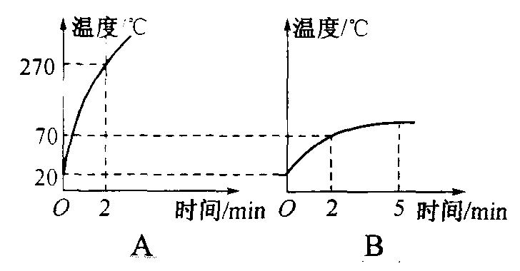

2．小明同学在研究“沙子和水谁的吸热本领大”时，在两个相同的玻璃杯中分别装上了相同质量的海水和沙子，用一个功率为100 W的白炽灯同时照射它们．并用温度计测出它们不同时刻的温度值，如表所示．
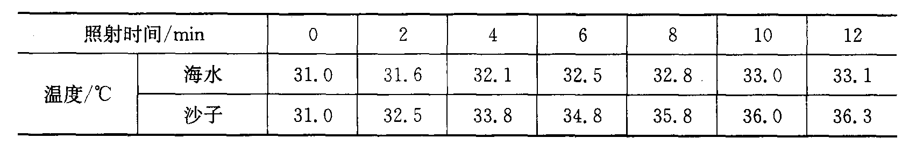
(1)小明探究的物理问题是什么？
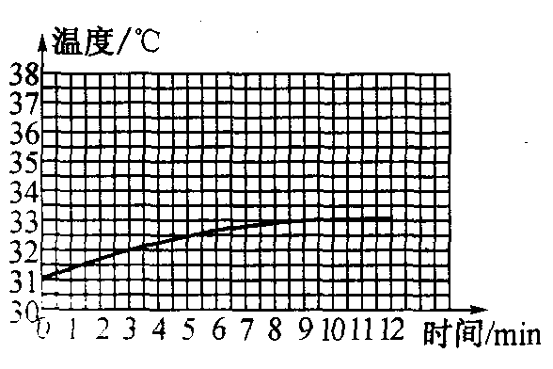
(2)小明根据收集到的数据在方格纸上已经画出了海水的温度随时间变化的图像，如图所示．请你在同一方格纸上画出沙子的温度随时间变化的图像．
(3)分析小明在探究中收集到的数据或根据数据画出的两个图像．你能得出什么探究结论？

(4)小明发现“夏天海边的沙子烫脚而海水却很凉”，请你用简略的语言从日常生活中或自然现象中举出两个类似的现象．
①______________；②______________．
3．有这样一则报道：一位美国农民面对自己家里堆积如山的玉米愁容满面，玉米不仅售价低廉而且销路不好．他梦想着怎样将这些有着黄金一样颜色的东西变成真正的黄金．他不顾大家的讥笑，专程为他的“异想天开”去请教了一位科学家，这位科学家很同情他对他的“异想天开”也很感兴趣，经过一段时间的研究和考察，这位科学家开发出了“乙醇汽油”，即用玉米生产乙醇，然后以一定比例与汽油混合，就可以供汽车等作为能源使用．石油被称为“液体黄金”，但是使用传统能源所带来的环境问题以及能源危机正越来越严重地困扰着人类．所以“乙醇汽油”的开发和利用为人类开发新能源带来了一条新的途径．
请你根据上述材料和所学知识分析回答下列问题：
(1)乙醇燃烧的过程是_______能转化为内能的过程．理论上，完全燃烧28 g乙醇可以产生8.4×10⁵ J的热量，如果这些热量完全被水吸收，在1个标准大气压下，可以将_______kg 20℃的水加热到沸腾．（水的比热容：4.2×10³ J/kg·℃）
(2)按照能源的分类，乙醇汽油属于_______能源，使用乙醇汽油作为能源，与使用传统汽油、柴油等相比具有明显的好处，请你说出一点：____________________________．
(3)请你结合上述事例，谈谈我们在学习中应该具有什么样的精神？

答案：
1．
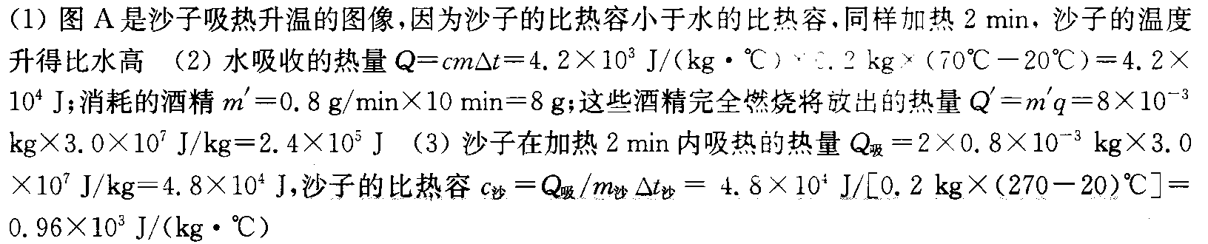
2．(1)根据题中的情景，可探究的物理问题是：①质量相等的海水和沙子吸收相同的热量谁的温度升高的快?②海水和沙子吸热升温快慢相同吗?③海水和沙子谁的吸热本领强?(2)根据表中数据，用描点法画出答图1—2所示的沙子的温度随时间变化图象．
(3)根据右图所示的两个图象得出结论：相同质量的水和沙子，吸收相同的热量，沙子升温快；水和沙子吸热，温度变化随着时间延长而减小(或沙子温度越高时升温越缓慢)(4)①沿海地区昼夜温差小，而内陆地区昼夜温度变化大；②早稻育秧，晚间往秧田灌水，白天将水放出．
3．(1)化学2．5(2)新(或二次、可再生)可再生、污染少(3)大胆想象、勇于实践、勤学好问

精要评点
本主题以“小华和小明中午赤脚在海边玩耍”为知识背景，将科学探究的要素和过程结合了起来；并通过拓展延伸，把“比热容、内能、分子动理论、能源的开发与利用、燃料的热值、影响物体内能大小的因素、改变物体内能的方法及其本质、影响物体吸收或放出热量多少的因素”等考点串联了起来，遵循从“生活走向物理、从物理走向社会”的课程理念，突出了试题的探究性、生活性和实践性，能较好地考查学生整合有用信息、进行科学探究、计算分析等能力．

失分点跟踪
1．在判断哪幅图是沙子吸热升温的图像时，没有从沙子与水比热容的大小进行比较出发，在吸收相同热量的前提下，比热容小的沙子的温度升得高，导致失分．
2．在计算沙子的比热容时，失分在将2 min沙子吸收的热量误解为与2 min水吸收的热量相同，导致得出沙子的比热容c＝Q吸／m△t＝4.2×10⁷J/(O.2 kg×250℃)＝0.84×10³ J／（kg．℃）这个错误的结果．
3．画函数图像的失分主要在描点连线时，没有注意连线的平滑性．

